« La leçon d’Anatomie du Docteur Nicolaes Tulp » de Rembrandt est une œuvre monumentale, c’est-à-dire une œuvre ayant de grandes dimensions. C’est une huile sur toile datant de 1632. Elle mesure 216,5 cm de longueur et 169,5 cm de largeur. Elle est exposée au musée Mauritshuis à la Haye aux Pays-Bas.
En tant que commissaire d’exposition, un dispositif d’exposition est élaboré afin d’exposer « La Lecon d’Anatomie du Docteur Nicolaes Tulp » de Rembrandt.
En effet, cette exposition aura lieu au musée de l’Orangerie à Paris et durera du 25 au 27 mars 2022 de 14h à 16h.
Comme tout autre musée, l’entrée sera gratuite pour tout public. Des tickets seront distribués au public afin de pouvoir aller visiter l’exposition dans la salle. A l’entrée de l’exposition, un médiateur vérifiera les tickets pour que les personnes puissent entrer dans la pièce.
Lorsque le spectateur entrera dans la salle, il aura directement une vue sur l’œuvre, aucune autre œuvre sera exposée à coté de celle de Rembrandt afin de mettre en valeur la toile mais aussi l’exposition. Des bancs seront mis à disposition afin que les spectateurs puissent s’asseoir et contempler la toile. Un panneau explicatif sera mis à gauche de la toile pour expliquer la signification de cette dernière et expliquera la vie du peintre. Quant au cartel, celui-ci sera mis à droite de celle-ci. Le fond du mur qui exposera l’œuvre sera vert foncé pour mieux mettre en contraste les couleurs sombres de la toile (clair-obscur) mais aussi les personnages. Ensuite, des lumières éclaireraient la toile pour mettre en valeur les visages des personnages, leurs mains, leur posture mais surtout le cadavre.
Quant à la mise en sécurité, des signalétiques indiquant « NE PAS DEPASSER CETTE LIGNE » seront posées au sol. Un autre médiateur sera présent dans la salle pour renseigner les spectateurs mais aussi pour surveiller la toile. Si une personne dépasse les signalétiques posées au sol, le médiateur l’interpellera pour lui dire de reculer et de ne pas toucher la toile.
Mon équipe est composée de deux médiateurs et d’un organisateur qui m’aidera à mettre en place l’exposition. Pour attirer un large public, une annonce sera faite sur les réseaux sociaux pour attirer un maximum de personnes intéressées. Des tracts seront distribués aux passants dans la rue et un immense panneau parlant de l’exposition sera mis en place devant le musée.
Les deux seules contraintes qu’impose cette exposition est que le spectateur doit se déplacer afin de contempler dans les moindres détails l’œuvre. Puis la deuxième contrainte est que l’exposition occupe un grand espace dans la salle pour une seule réalisation.
J’ai choisi le musée de l’Orangerie pour cette exposition car je trouve que « La leçon d’Anatomie du Docteur Nicolaes Tulp » serait parfait à cet endroit. Le tableau aurait été mis en valeur par sa monumentalité mais aussi par le grand espace de salle qu’elle aurait occupée. Surtout que dans ce musée, les salles sont grandes et espace bien les œuvres entre elles.
Le rôle du spectateur sera contemplatif car il ne pourra qu’admirer cette œuvre baroque. C’est-à-dire qu’il pourra la comprendre en la contemplant mais aussi en l’analysant. En premier lieu, les spectateurs comprendront que ce tableau a pour plusieurs références l’histoire des religions, les sentiments religieux de Rembrandt mais aussi la mort. En deuxième lieu, le spectateur pourra aussi remarquer que ce tableau ressemble à une photographie. Cependant, elle ne l’est pas. En effet, le cadavre de Tulp est si réaliste qu’on a l’impression qu’il est vrai. Ici, l’anatomie du corps est représentée par le cadavre.
« La leçon d’Anatomie du Docteur Nicolaes Tulp » de Rembrandt pourrait se mettre en lien avec « Un enterrement à Ornans » de Gustave Courbet. Tout d’abord, ses deux tableaux ont le même type de portrait, c’est-à-dire, qu’ils représentent dans leurs tableaux des groupes de personnes ayant les visages plus ou moins réalistes, ressemblants même à une photographie. Deuxièmement, ses deux toiles ont le même type de couleurs, leurs toiles sont toujours obscures. Ces toiles représentent le clair-obscur. Dernièrement, Courbet et Rembrandt symbolise dans leur œuvre la religion et la mort.
Dernièrement, en comparant l’exposition avec celle de la « Salle dédiée à Rembrandt au musée Mauritshuisen 1884 » de Antoon François, dans l’exposition de 1884 plusieurs tableaux sont mis à dispositions dans la salle alors que dans l’exposition du Musée de l’Orangerie les tableaux et les barrières ne sont plus présents. Tout comme pour l’exposition de Antoon François , les couleurs des murs mettent en évidence les couleurs sombres du tableau mais aussi les personnages et leur visages. Puis dans les deux expositions, les bancs sont toujours présents afin que le spectateur puisse s’y asseoir et contempler l’œuvre. Dans l’exposition « Salle dédiée à Rembrandt au musée de Mauritshuisen 1884 », la lumière du jour met en avant dans l’œuvre le cadavre de Tulp et les personnages alors que dans l’exposition du Musée de l’Orangerie ces les lumières artificielles qui les éclaire.

Croquis sur vue d’ensemble
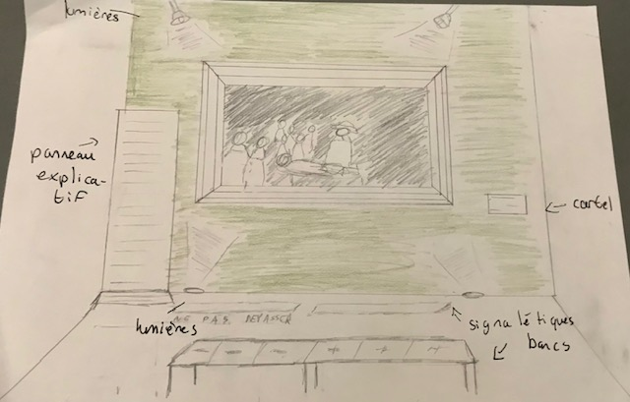

Croquis vue avec grouillot

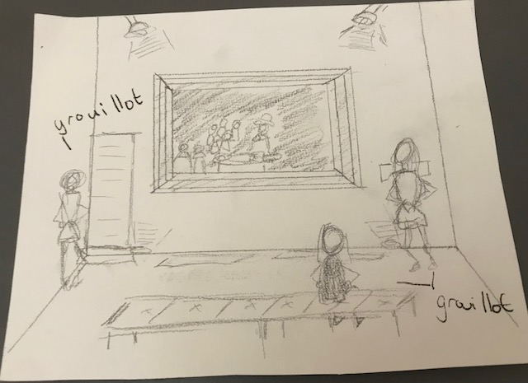
Croquis sur vue du cartel
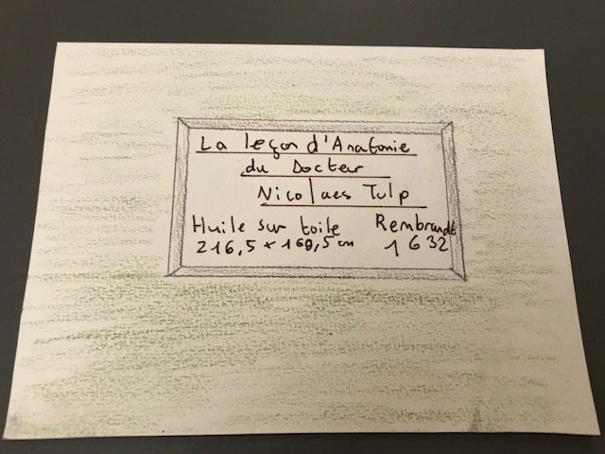

Croquis sur vue du panneau explicatif
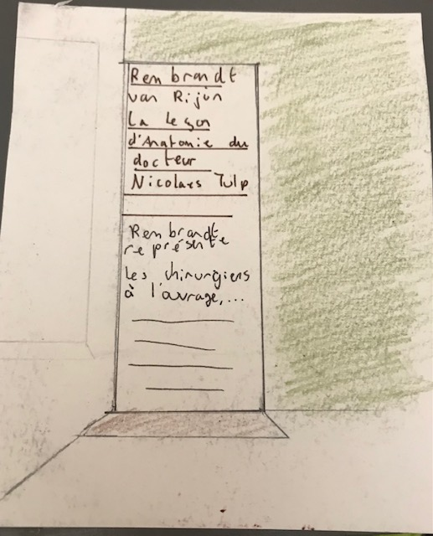

Croquis sur vue en plan de masse



